SBPC开发接口文档

最新更新日期： 2019年 03 月 22
目 录
1 系统登录 1
1.1 系统登录 1
1.1.1 接口地址 1
1.1.2 参数 1
2 安全检查 1
2.1 待检查列表 1
2.1.1 接口地址 1
2.1.2 参数 1
2.1.3 返回JSON示例： 1
2.2 待整改列表 2
2.2.1 接口地址 2
2.2.2 参数 2
2.2.3 返回JSON示例 2
2.3 已完成列表 2
2.3.1 接口地址 2
2.3.2 参数 2
2.3.3 返回JSON示例 2
2.4 获取单个安全检查信息 3
2.4.1 接口地址 3
2.4.2 参数 3
2.4.3 参数说明 3
2.4.4 返回JSON事例 3
2.5 获取检查类型选项 4
2.5.1 接口地址 4
2.5.2 参数 4
2.6 获取模版选项 5
2.6.1 接口地址 5
2.6.2 参数 5
2.7 选择模版后，获取模版的检查标准 6
2.7.1 接口地址 6
2.7.2 参数 6
3 隐患管理 8
3.1 待处理隐患列表 8
3.1.1 接口地址 8
3.1.2 参数 8
3.1.3 返回JSON示例： 8
3.2 整改中隐患列表 9
3.2.1 接口地址 9
3.2.2 参数 9
3.2.3 返回JSON示例 9
3.3 已整改隐患列表 10
3.3.1 接口地址 10
3.3.2 参数 10
3.3.3 返回JSON示例 10
3.4 获取单个隐患信息 11
3.4.1 接口地址 11
3.4.2 参数 11
3.4.3 参数说明 11
3.4.4 返回JSON事例 11
3.4.5 返回JSON说明 12
3.5 新建隐患保存 13
3.5.1 接口地址 13
3.5.2 参数 13
3.5.3 参数说明 13
3.5.4 返回JSON事例 13
4 统计图表 14
4.1 隐患类型分类统计 14
4.1.1 接口地址 14
4.1.2 参数 14
4.1.3 返回JSON示例 14
5 人员管理 15
5.1 修改密码 15
5.1.1 接口地址 15
5.1.2 参数 15
userid，oldPassword， newPassword 15
5.2 选择部门（非流程） 15
5.2.1 接口地址 15
5.2.2 参数 15
5.2.3 返回json事例 16
5.3 选择人员（非流程） 16
5.3.1 接口地址 16
5.3.2 参数 16
5.3.3 返回json事例 17
6 其他接口 17
6.1 新闻列表 17
6.1.1 接口地址 17
6.1.2 参数 17
6.1.3 返回json事例 18
6.2 单个新闻信息 18
6.2.1 接口地址 18
6.2.2 参数 18
6.2.3 返回json事例 19
6.3 通知公告列表 19
6.3.1 接口地址 19
6.3.2 参数 19
6.3.3 返回json事例 20
6.4 单个通知信息 20
6.4.1 接口地址 20
6.4.2 参数 20
6.4.3 返回json事例 21
6.5 积分排名 21
6.5.1 接口地址 21
6.5.2 参数 21
6.5.3 返回json事例 22
6.6 培训资料列表 22
6.6.1 接口地址 22
6.6.2 参数 22
6.6.3 返回json事例 23

系统登录
备注：userid都传一下，不管后台用不用

系统登录

接口地址
http://112.124.14.5/sbpc/mobile/system/login.do

参数
username，password

安全检查

待检查列表

接口地址
http://112.124.14.5/sbpc/mobile/getAqjc.do?action=getMyJcList

参数
userid, pageNum, pageRows

返回JSON示例：
recordid：安全检查主键
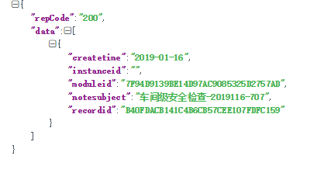

待整改列表

接口地址
http://112.124.14.5/sbpc/mobile/getAqjc.do?action=getDzgJcList

参数
userid, pageNum, pageRows

返回JSON示例

已完成列表

接口地址
http://112.124.14.5/sbpc/mobile/getAqjc.do?action=getYwcJcList

参数
userid, pageNum, pageRows

返回JSON示例

获取单个安全检查信息

接口地址
http://112.124.14.5/sbpc/mobile/getAqjc.do?action=getOneJc

参数
recordid

参数说明
recordid：主键

返回JSON事例
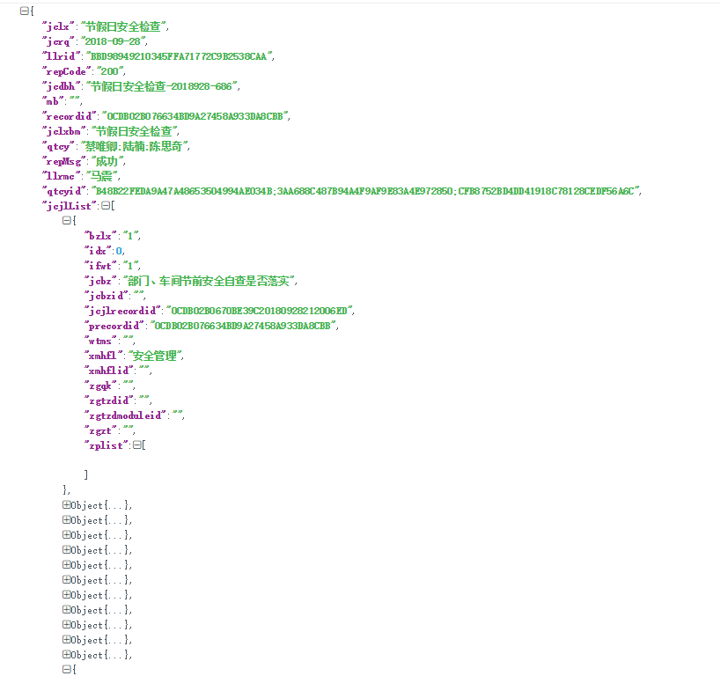
返回JSON说明：
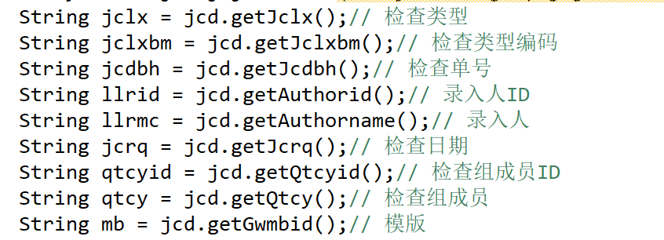
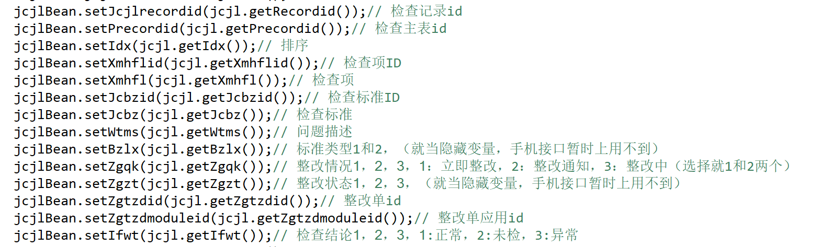

获取检查类型选项

接口地址
http://112.124.14.5/sbpc/mobile/getAqjc.do?action=getJclx

参数
无
返回JSON示例：选项只要dictvalue就可以了
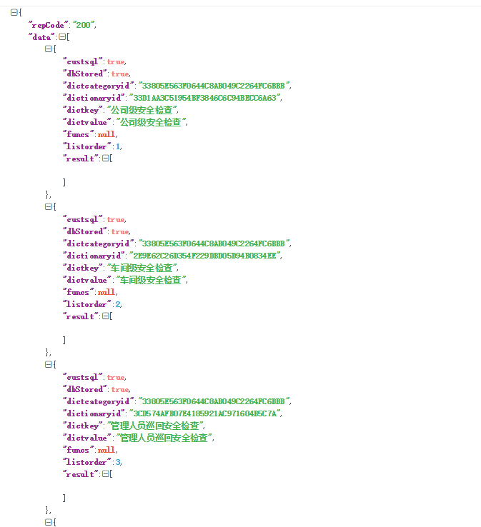

获取模版选项

接口地址
http://112.124.14.5/sbpc/mobile/getAqjc.do?action=getMb

参数
userid
返回JSON示例
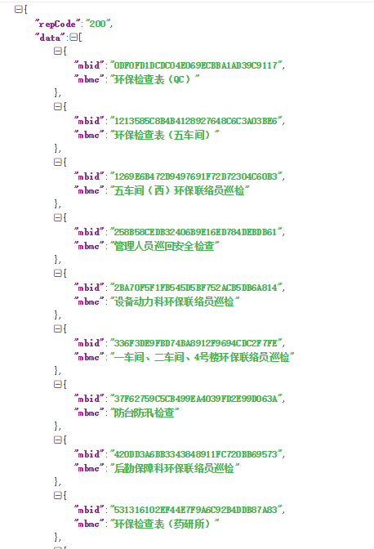

选择模版后，获取模版的检查标准

接口地址
http://112.124.14.5/sbpc/mobile/getAqjc.do?action=getJcjlForMb

参数
mbid
返回JSON示例
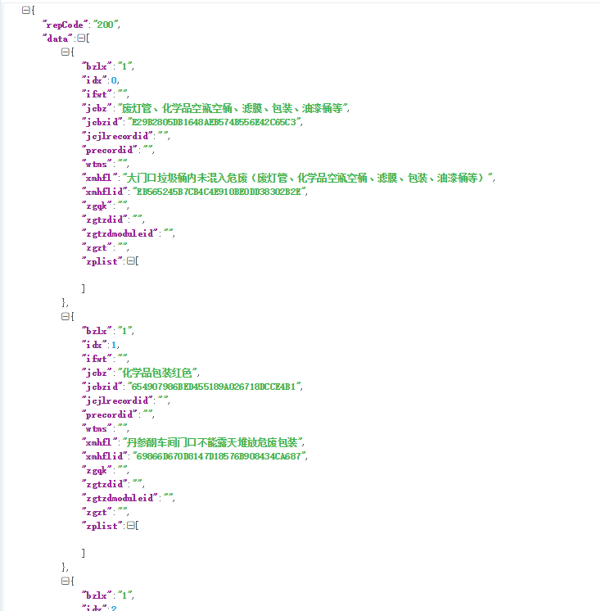

隐患管理

待处理隐患列表

接口地址
http://112.124.14.5/sbpc/mobile/getYhzg.do?action=getMyYhList

参数
userid, pageNum, pageRows

返回JSON示例：
instanceid:流程表主键，只有当前节点处理人的记录会用到
recordid：整改记录主键
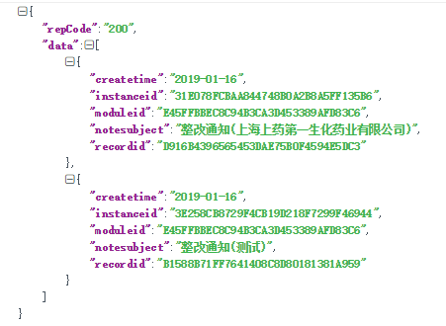

整改中隐患列表

接口地址
http://112.124.14.5/sbpc/mobile/getYhzg.do?action=getZgzyhList

参数
userid, pageNum, pageRows

返回JSON示例
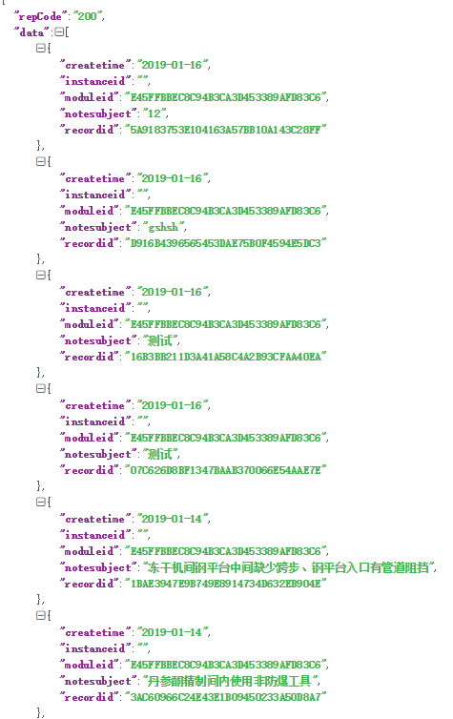

已整改隐患列表

接口地址
http://112.124.14.5/sbpc/mobile/getYhzg.do?action=getYzgyhList

参数
userid, pageNum, pageRows

返回JSON示例
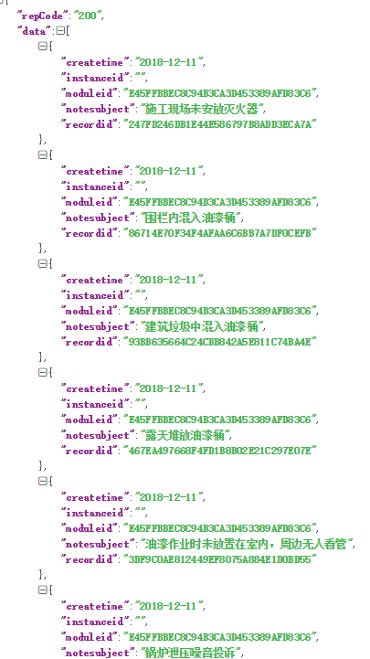

获取单个隐患信息

接口地址
http://112.124.14.5/sbpc/mobile/getYhzg.do?action=getOneYh

参数
instanceid，recordid

参数说明
instanceid：流传主键id，传空值，说明是非当前处理人的节点，只能查看
有值，说明是当前处理人的任务，可以进行编辑流转。
recordid：主键

返回JSON事例
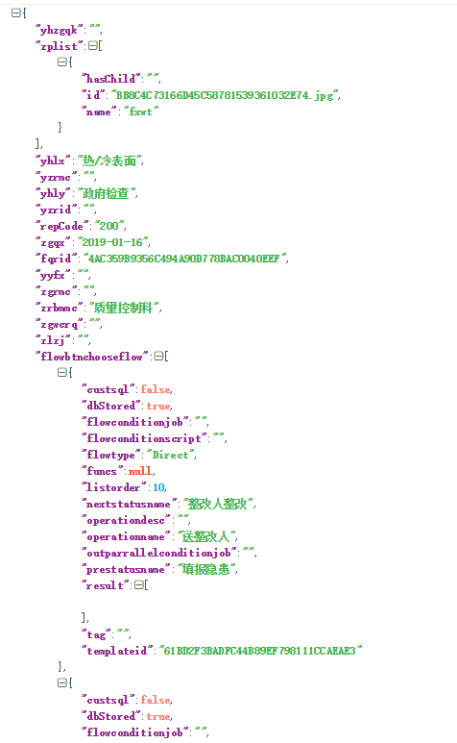

返回JSON说明
flowbtnchooseflow 里面是该处理人当前节点可以流传的按钮列表，operationname
是按钮的名称：如: 送整改人，送EHS
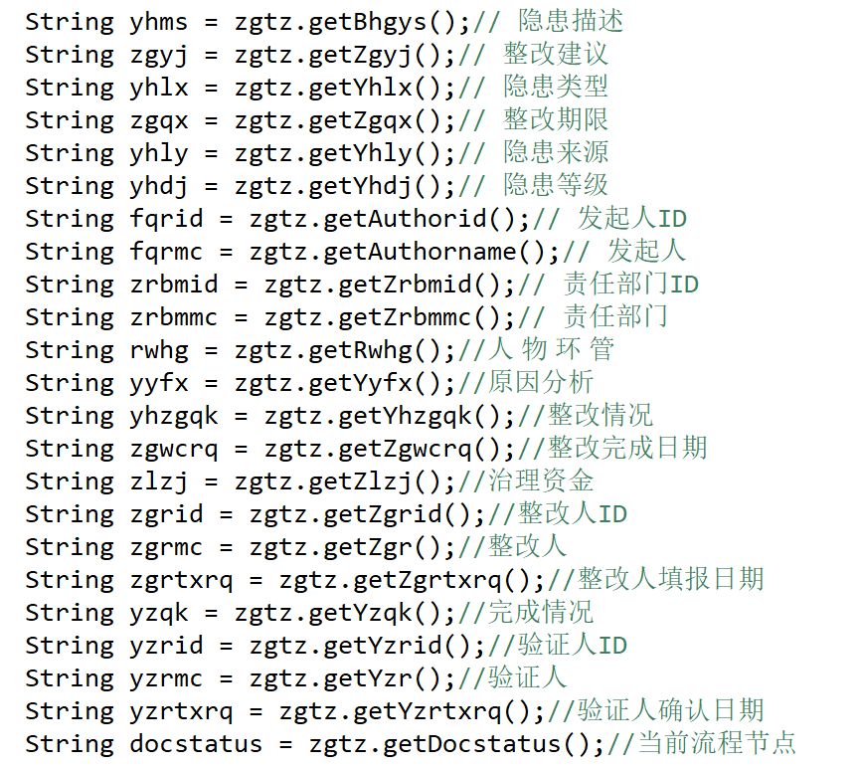
这个是流程中配置的页面控制码，用于判断该页面的字段编辑权限是属于哪个节点的人输入的。

新建隐患保存

接口地址
http://112.124.14.5/sbpc/mobile/getYhzg.do?action=insertYh

参数
instanceid，recordid
其余参数：
String yhms = request.getParameter("yhms");// 隐患描述
String zgyj = request.getParameter("zgyj");// 整改建议
String yhlx = request.getParameter("yhlx");// 隐患类型
String zgqx = request.getParameter("zgqx");// 整改期限
String yhly = request.getParameter("yhly");// 隐患来源
String yhdj = request.getParameter("yhdj");// 隐患等级
String fqrid = request.getParameter("fqrid");// 发起人ID
String fqrmc = request.getParameter("fqrmc");// 发起人
String zrbmid = request.getParameter("zrbmid");// 责任部门ID
String zrbmmc = request.getParameter("zrbmmc");// 责任部门
String rwhg = request.getParameter("rwhg");//人 物 环 管
String yyfx = request.getParameter("yyfx");//原因分析
String yhzgqk = request.getParameter("yhzgqk");//整改情况
String zgwcrq = request.getParameter("zgwcrq");//整改完成日期
String zlzj = request.getParameter("zlzj");//治理资金
String zgrid = request.getParameter("zgrid");//整改人ID
String zgrmc = request.getParameter("zgrmc");//整改人
String zgrtxrq = request.getParameter("zgrtxrq");//整改人填报日期
String yzqk = request.getParameter("yzqk");//完成情况
String yzrid = request.getParameter("yzrid");//验证人ID
String yzrmc = request.getParameter("yzrmc");//验证人
String yzrtxrq = request.getParameter("yzrtxrq");//验证人确认日期
String docstatus = request.getParameter("docstatus");//当前流程节点
String controlcode = request.getParameter("controlcode");//当前流程页面控制码

参数说明
instanceid：第一保存都是空，返回后，再保存需要将这两个id都传过来
recordid：主键

返回JSON事例

统计图表

隐患类型分类统计

接口地址
http://112.124.14.5/sbpc/mobile/getYhzg.do?action=getYhlxtj

参数
无

返回JSON示例
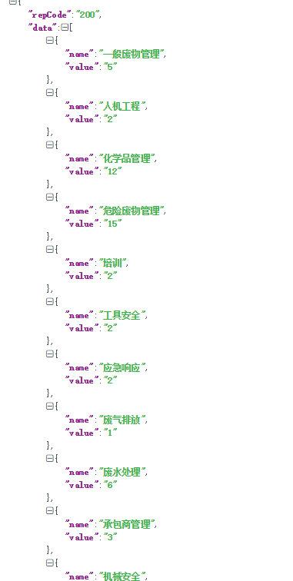

人员管理

修改密码

接口地址
http://112.124.14.5/sbpc/mobile/getUser.do?action=updatePwd

参数

userid，oldPassword， newPassword

选择部门（非流程）

接口地址
http://112.124.14.5/sbpc/mobile/getUser.do?action=getOrgList

参数
orgid

返回json事例
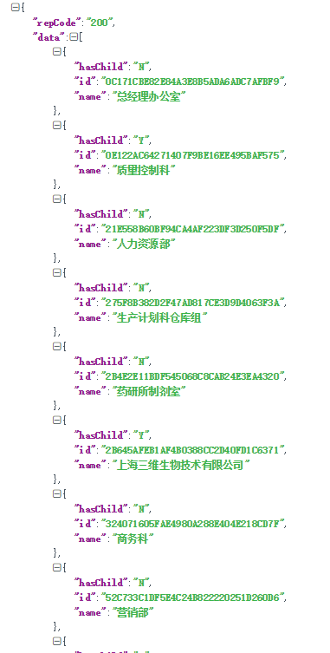

选择人员（非流程）

接口地址
http://112.124.14.5/sbpc/mobile/getUser.do?action=getUserList

参数
orgid

返回json事例
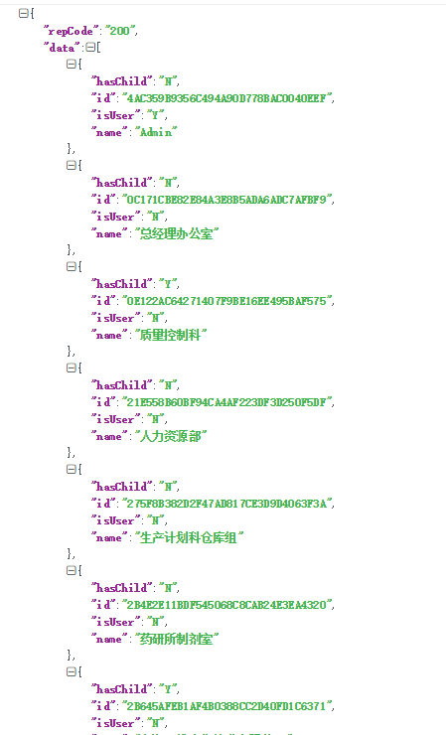

其他接口

新闻列表

接口地址
http://112.124.14.5/sbpc/mobile/getOther.do?action=getXwList

参数
无

返回json事例
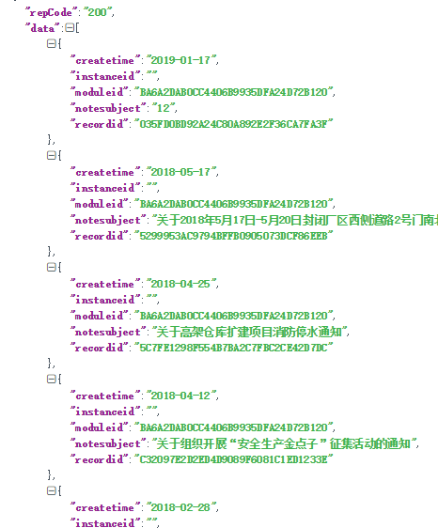

单个新闻信息

接口地址
http://112.124.14.5/sbpc/mobile/getOther.do?action=getOneXw

参数
recordid

返回json事例
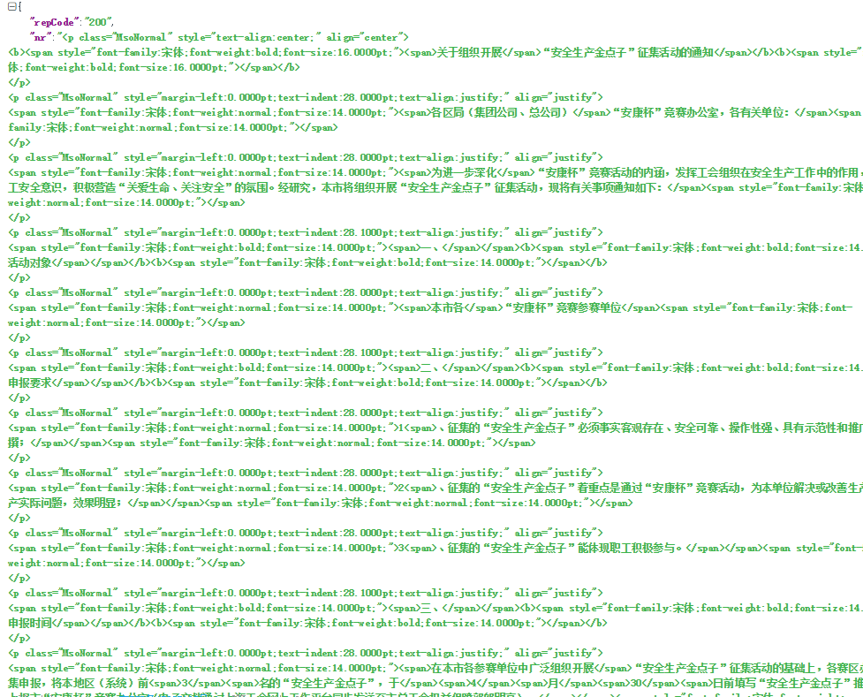

通知公告列表

接口地址
http://112.124.14.5/sbpc/mobile/getOther.do?action=getTzList

参数
无

返回json事例
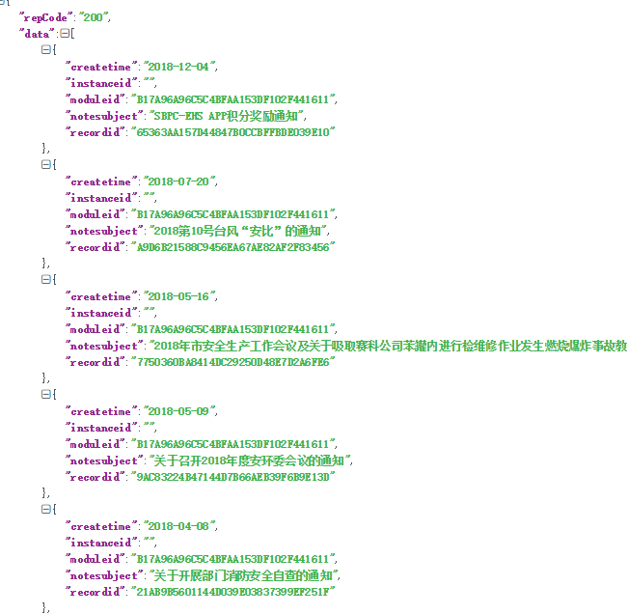

单个通知信息

接口地址
http://112.124.14.5/sbpc/mobile/getOther.do?action=getOneTz

参数
recordid

返回json事例
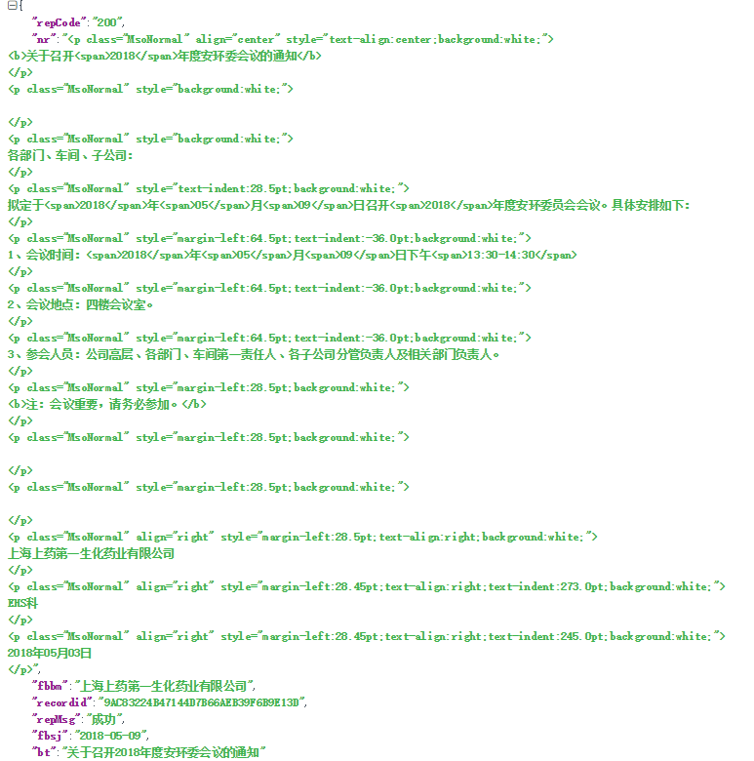

积分排名

接口地址
http://112.124.14.5/sbpc/mobile/getOther.do?action=getJfpmList

参数
无

返回json事例
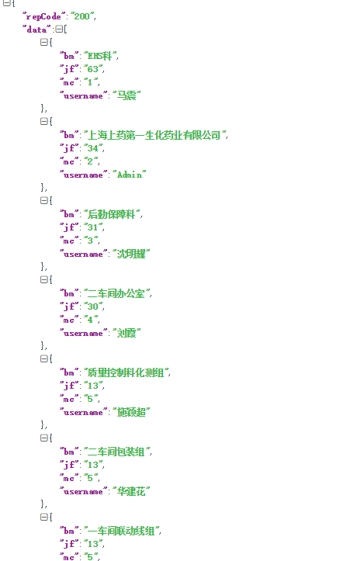

培训资料列表

接口地址
http://112.124.14.5/sbpc/mobile/getOther.do?action=getPxzlList

参数
无

返回json事例
